活动系统

|  |  |  |  |
| --- | --- | --- | --- |
| **文档状态** | **■草案 □修正案 □发布案** | | |
| **文档列表** | | | |
| **文档版本** | **修改时间** | **修改人** | **修改内容** |
| **V1.0** | **2018/8/7** | **段铭** | **建立文档** |
|  |  |  |  |
|  |  |  |  |
|  |  |  |  |

# 设计目的

* 便捷的活动管理

# 设计方向

* 活动入口管理

# 需求设计

#### 3.1功能内容

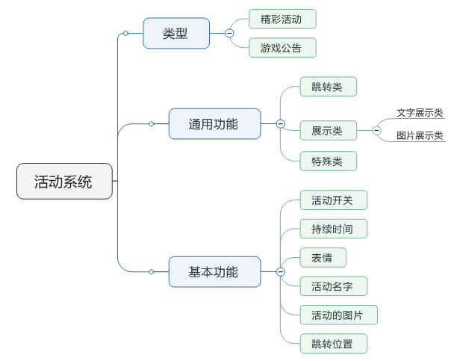

#### 4.1界面需求

###### 4.1.1 活动界面

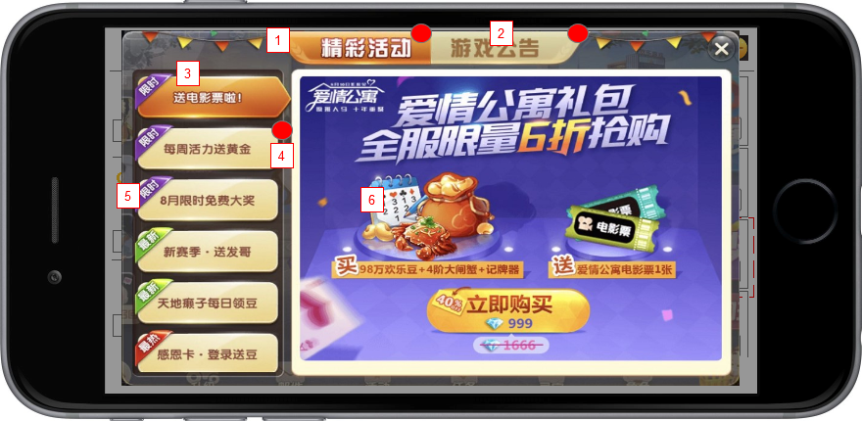

通过点击大厅的活动按钮，弹出活动界面



1. 活动切页按钮，打开活动界面时默认选中活动切页，如活动页有未查看的活动，那么切页按钮上显示红点
2. 游戏公告切页按钮，点击该按钮可切换到公告页
3. 活动页签，默认选中第一个活动
4. 页签红点，当该页签的内容未被查看时，显示该红点。如该页被查看，那么红点消失
5. 活动标签，共有3类标签“限时、最新、火热”，可配置
6. 图片类活动，如配置为可跳转，那么点击该图标跳转到相应界面里，可配置

#### 5.2 配置表需求

###### 5.2.1 滚动广告配置

|  |  |
| --- | --- |
| 活动ID |  |
| 活动排序位置 | 1表示置顶排序 |
| 活动名字图片资源 |  |
| 分类 | 活动、公告 |
| 类型 | 跳转、文字展示、图片展示、特殊（暂不做） |
| 文字内容 | 只有类型设置为文字展示时才有效 |
| 展示的图片资源 | 只有类型设置为图片展示时才有效 |
| 跳转位置 | 只有类型设置为图片展示时才有效 |
| 标签 | 限时、最新、火热、无 |
| 活动开始时间 | 年月日时分秒，也可设置为永久 |
| 活动结束时间 | 年月日时分秒，也可设置为永久 |
| 活动开关 |  |